提前筹划，做实做好做细滇西学生顶岗实习工作

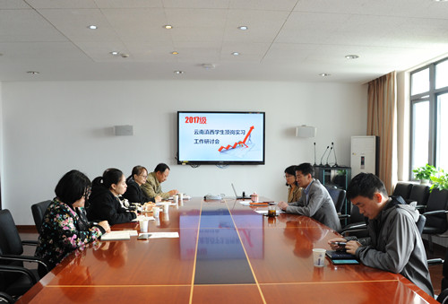

2017年，我校落实“东西协作中职招生兜底行动”，接收云南滇西建档立卡“两后生”，开展建筑工程施工和护理两个专业的教育教学工作。在校两年中，17级两个专业的学生在学业水平、专业技能、职业素养等方面都有长足的发展，涌现了一批优秀的学生，如入围2018年中国技能大赛——第45届世界技能大赛瓷砖贴面项目国家集训队的李春梁，上海市优秀奖学金获得者王菊珍，17建筑工程施工班还荣获2018年闵行区优秀班集体称号。

为更好地促进滇西学生职业素养的提升，为学生顺利就业打下基础，助力脱贫攻坚，学校召开2017级云南滇西学生顶岗实习工作研讨会，提前筹划下学期顶岗实习的工作部署。学校党委委员朱蕾老师向与会的领导和老师传达了上级对滇西学生顶岗实习工作的指导性意见，汇报了我校17级滇西学生培养工作的整体情况。各教学部主任汇报了目前学生顶岗实习推荐情况及后阶段推进工作存在的问题。随后，教务科、学生科、就业办负责人及班主任就后续的具体工作和解决困难的方案开展了研讨。张永辉副校长在最后的讲话中强调：要充分认识到滇西学生工作的重要意义；要提前排除学生实习的各种顾虑；要建立动态监控机制；要“高站位，做实做好做细”滇西学生顶岗实习工作。